MEDITACIÓN ESPECIAL Y PREPOSADA NAVIDEÑA DE AMIGOS DE LA MEDITACIÓN EN EL D.F.
El Miércoles 07 de Diciembre en Cda.de Tigre nº4, Col. del Valle.(Para cómo llegar checar en el directorio de Grupos: http://wp.me/P17S2X-5S)
PROGRAMACIÓN APROXIMADA:
18:30hs.Llegada y Preparación para la Meditación Especial “ACTIVANDO LA AMISTAD, LA PAZ Y LA ARMONÍA PARA ESTAS FECHAS NAVIDEÑAS.”
19:00 a 20:00hs.LA MEDITACIÓN Y SANACIÓN ESPECIAL.( Entrada Libre, Abierta y Gratuita como siempre.)
A PARTIR DE AQUÍ SE NECESITA RESERVACIÓN PREVIA AL EVENTO QUE TENDRA COSTO DE $100(cien pesos m/n.)ABONAR hasta el Miércoles 30 de Noviembre en alguna de las Meditaciones con Juan Carlos o RESERVAR con Compromiso de pago en cualquier caso, al Correo jc_vives@hotmail.com hasta el LUNES 05 de Diciembre sin excepción, poniendo Nombre con Apellidos, Teléfono y Mail de las personas que asistirán.
20:00hs.PREPOSADA y CENA ESPECIAL…
MENÚ ESPECIAL:
1º Crema de Brócoli.
2º Spaguetti al Gratín.
3º Chiles en Nogada.
4º Agua de Jamaica y Sidral de Manzana.
22:00hs.DESPEDIDA Y CIERRE PUNTUAL DEL EVENTO.
Infinitas Gracias y Bendiciones que se siguen multiplicando en todas direcciones y para todos los seres.
EL CEUM A.C.AMIGOS DE LA MEDITACIÓN.
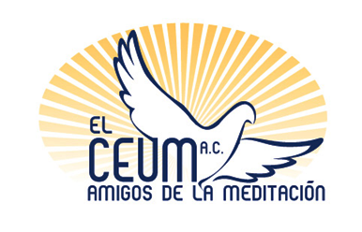

Dudas o aclaraciones: Tel.55248837 ó Cel.5525781120 con Georgina Torrentera o también con Juan Carlos Vives al Cel.5539520770.

